“จงเสิร์ฟเหล้าองุ่นใหม่ในถุงหนังใหม่”สมเด็จพระสันตะปาปาตรัสกับตัวแทนของผู้ถวายตนแด่พระเจ้า (นักบวช)
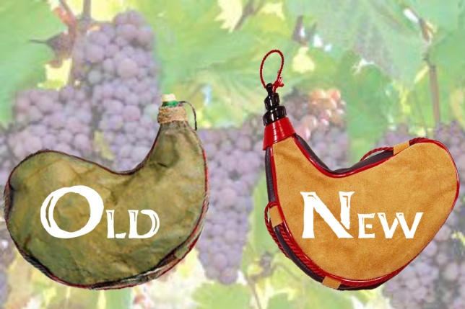

นครรัฐวาติกันที่ 27 พฤศจิกายน 2014 (VIS)

คณะนักบวชเพื่อสถาบันนักบวชและสมาคมแห่งชีวิตแพร่ธรรม ร่วมประชุมใหญ่ เพื่อไตร่ตรองเกี่ยวกับสภาพปัจจุบันของชีวิตที่ถวายแล้ว (นักบวช)ในพระศาสนจักร,สังฆธรรมนูญ "พระศาสนจักร” (Lumen Gentium) และ 50 ปีหลังจากที่ออกกฤษฎีกา เรื่องการปรับปรุงและฟื้นฟูชีวิตนักบวช (Perfectae Caritatis).หัวเรื่องที่เลือกมาคือ “เหล้าองุ่นใหม่ในถุงหนังใหม่", และสมเด็จพระสันตะปาปาทรงต้อนรับผู้เข้าเฝ้า 80 คนเช้านี้,ประทานสุนทรพจน์ของพระองค์ในหลายความหมายของวลีนี้
"เรื่องไร่องุ่นของพระเยซูเจ้าที่เลือกที่จะเลียนแบบพระคริสตเจ้าอย่างใกล้ชิดมากขึ้นผ่านการถวายคำปฏิญาณที่จะดำเนินชีวิตตามพระวรสาร, พวกเขารับองุ่นใหม่ที่สุก และจะทำเป็นเหล้าองุ่นใหม่"

สมเด็จพระสันตะปาปาตรัสว่า "ในทุกวันนี้ คุณมีโอกาสพิเคราะห์แยกแยะคุณลักษณะและอายุของ 'เหล้าใหม่' ที่ได้รับการผลิตในช่วงเวลาแห่งการฟื้นฟู, และในเวลาเดียวกัน เพื่อประเมินถุงหนังที่บรรจุเหล้าใหม่,คือรูปแบบสถาบันในปัจจุบัน คือการดำเนินชีวิตนักบวช, เพียงพอที่จะบรรจุ “เหล้าใหม่”ไหม และจะสนับสนุนพฤติภาวะไหม. ขณะที่ข้าพเจ้าระลึกหลายครั้งว่า เราจะต้องไม่กลัวที่จะเมิน 'ถุงหนังเก่า':ของการพื้นฟูนิสัยเหล่านั้น และโครงสร้างที่ดำเนินชีวิตในพระศาสนจักร รวมทั้งนักบวชด้วย
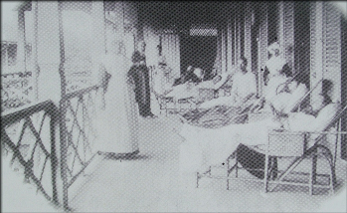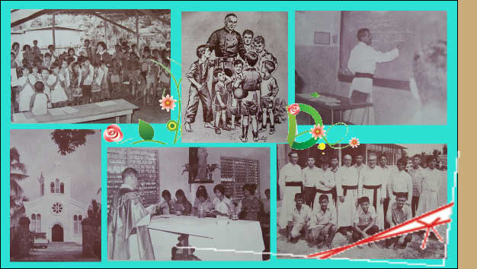
เราตระหนักว่านักบวขไม่ได้ตอบสนองต่อสิ่งที่พระเจ้าทรงขอจากเรา เพื่อพระอาณาจักรของพระองค์ในโลกในปัจจุบัน : โครงสร้างที่ปกป้องเราอย่างหลอกๆ และสภาพพลวัตของงานเมตตาสงเคราะห์; นิสัยที่ทำให้เราห่างจากฝูงแกะ ที่เราจะถูกส่งไปหาพวกเขา และปกป้องเราจากการได้ยินเสียงร้องของผู้ที่รอข่าวดีของพระเยซูคริสตเจ้า "

"คุณไม่ซ่อนพื้นที่เหล่านั้นของผู้อ่อนแอที่เป็นไปได้ที่จะพบในปัจจุบันนี้ ในนักบวช (เช่น การต้านทานการเปลี่ยนแปลงบางอย่างของภาคส่วนเหล่านี้,พลังดึงดูดน้อยลดลง,นักบวชได้ละทิ้งกระแสเรียก,ความเปราะบางของผู้เริ่มเข้ารับการอบรม,เกี่ยวข้องกับงานศาสนบริการและคณะที่สูญเสียชีวิตจิตไปแล้ว,บูรณาการที่ยุ่งยากของความหลากหลายทางวัฒนธรรมและประจำยุค,และ และความสมดุลที่มีปัญหาในการใช้อำนาจและการใช้ทรัพย์สิน) แต่คุณยังฟังสัญญาณจากพระจิตเจ้า,ที่ทรงเปิดขอบฟ้าใหม่และนำไปสู่เส้นทางใหม่,เริ่มจากการปกครองสูงสุดของพระวรสารเสมอ และได้รับแรงบันดาลใจจากความคิดสร้างสรรค์ที่เด่นชัดของผู้ก่อตั้งของท่าน"
สมเด็จพระสันตะปาปาทรงเสริมด้วยมาตรการที่จะปฏิบัติตามคำแนะนำใน "งานที่ยากลำบากของการประเมินเหล้าใหม่และการทดสอบคุณภาพของถุงหนัง": ความคิดริเริ่มของพระวรสารของตัวเลือก,ความจงรักภักดีของการรับใช้, ขอให้สนใจเรื่องเปราะบางน้อยที่สุดและมากที่สุดคือการเคารพศักดิ์ศรีความเป็นมนุษย์แต่ละคน.
พระองค์ทรงสนับสนุน "ยังคงทำงานด้วยความเอื้ออาทรและความมั่งคั่งในไร่องุ่นขององค์พระผู้เป็นเจ้า" ที่จะได้รับ "ว่าเหล้าองุ่นรสเลิศที่จะสามารถประคองชีวิตของพระศาสนจักร และนำความยินดีต่อหัวใจของพี่น้องหลายคนที่ต้องการความเอาใจใส่จากคุณ” "และทดแทนถุงหนังเดิมด้วยถุงหนังใหม่ ... ไม่ได้เกิดขึ้นโดยอัตโนมัติ, แต่ต้องมีความมุ่งมั่นและความสามารถ,ที่จะนำเสนอพื้นที่ที่เหมาะสมสำหรับการต้อนรับ และนำเสนอความสุกหง่อมด้วยสิ่งที่พระจิตเจ้า ยังคงคงประดับประดาพระศาสนจักร ซึ่งเป็นคู่สมรสของพระองค์ "พระองค์ทรงสรุปว่า "อย่าลืม ... เพื่อดำเนินขั้นตอนของการริเริ่มฟื้นฟู และในระดับที่สำเร็จใน 50 ปี, ตรวจสอบความแปลกใหม่ของทุกท่านในแสงแห่งพระวาจาของพระเจ้า และในการฟังความต้องการของพระศาสนจักร และของโลกร่วมสมัย "

